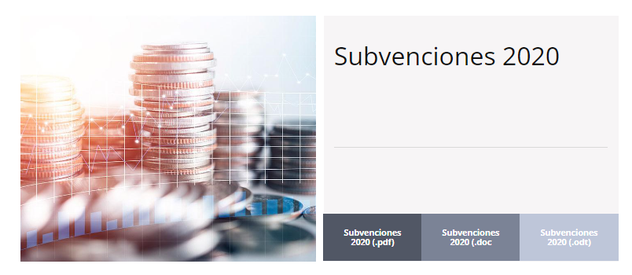

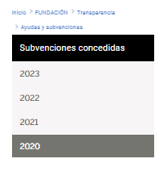

En 2020, la Fundación del Colegio ha sido beneficiaria de las siguientes subvenciones públicas:

* Cabildo de Gran Canaria. Subvención nominativa al [Proyecto Claudia de Cooperación - Escuelas en Nouadhibou](index.php/fundacion/cooperacion-fundacion/cooperacion-proyectos-fundacion/cooperacion-proyectos-fundacion-informacion-en-curso/cooperacion-proyectos-fundacion-informacion-en-curso-claudia-de-cooperacion-mauritania). El importe concedido ascendió a 100.000 € para sufragar la rehabilitación de cuatro escuelas en estado de deterioro enmarcadas en este proyecto en Mauritania.
* Cabildo de Gran Canaria. Convocatoria de proyectos de carácter singular del Cabildo de Gran Canaria.  
  El importe concedido ascendió a 3.636,41 € para sufragar parte de los gastos del proyecto [Juega con el cambio climático y ganarás en enfermedades](index.php/colegio/institucion/fundamentos/fundamentos-salud-cambio-climatico/fundamentos-salud-cambio-climatico-informacion).